Золотой триумф!
С 19 по 22 мая 2025 года, на берегах черноморского побережья, в посёлке Витязево прошло Первенство России по пляжному гандболу среди девушек до 17 лет и до 18 лет.
Воспитанницы спортивной школы «Лидер», показали блестящий результат и заняли почётные первые места в обеих возрастных категориях.
В упорных матчах наши девушки обыграли соперниц из Москвы, Санкт-Петербурга, Ставрополя, Волгоградской и Ростовской областей.
“Мы гордимся нашими девушками! Они показали не только отличную игру, но и настоящую командную сплочённость. Это заслуга не только тренеров, но и родителей, администрации района”, – отметил Андрей Гарькавый, тренер-преподаватель команды.
В составе сборной Краснодарского края выступали: Арина Онищенко, Милена Савченко и Дарья Зверькова.

Гарькавый А.В., тренер-преподаватель
МБУ ДО СШ «Лидер» МОЩР

Разрешаю опубликовать статью в газете « Молодёжный вестник Кубани» и 2 фотографии. За содержание статьи и фото, их достоверность несу полную ответственность.
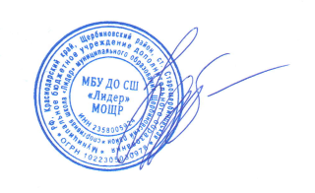
С орфографической и стилистической редакционной правкой
согласна.

Директор
МБУ ДО СШ «Лидер» МОЩР Федотова Н.Г.

353620, Краснодарский край
Щербиновский район
станица Старощербиновская
улица Советов, 56 28.05.2025

